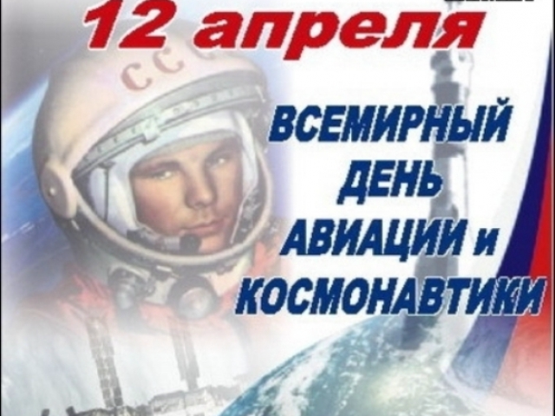
День космонавтики
Из истории праздника
12 апреля 1961 года советский космонавт Ю. А. Гагарин на космическом корабле «Восток» стартовал с космодрома «Байконур» и впервые в мире совершил орбитальный облёт планеты Земля. Полёт в околоземном космическом пространстве продлился 108 минут.

В Советском Союзе памятный день установлен указом Президиума Верховного Совета СССР от 12 апреля 1962 года. Отмечается под названием День космонавтики.

В этот же день отмечается Всемирный день авиации и космонавтики согласно протоколу (п. 17) 61-й Генеральной конференции Международной авиационной федерации, состоявшейся в ноябре 1968, и решению Совета Международной авиационной федерации, принятому тридцатого апреля 1969 по представлению Федерации авиационного спорта СССР.

Российской Федерации День космонавтики отмечается в соответствии со статьёй 1.1 Федерального закона от 13 марта 1995 года № 32-ФЗ «О днях воинской славы и памятных датах России».

7 апреля 2011 года на специальном пленарном заседании Генеральной Ассамблеи ООН была принята резолюция, официально провозгласившая 12 апреля Международным днём полёта человека в космос. Соавторами резолюции стали более чем 60 государств.

Список сценариев ко Дню космонавтики,

- Кулакова, М. В. Приглашает космодром [Текст]: [сценарий игровой программы к 12 апреля] / М. В. Кулакова // Педсовет. - 2007. - № 1. - С. 9.
- Мазуряк, К. Г. 108 минут полета вокруг Земли [Текст] : [сценарий вечера, посвященного Юрию Алексеевичу Гагарину для уч-ся 5-6-х кл.] / Клавдия Георгиевна Мазуряк, Елена Александровна Каликина // Читаем, учимся, играем. - 2007. - Вып. 2. - С. 41-44.
- Никитенко, А. А. Дорога во Вселенную [Текст] : [сценарий вечера, посвящ. космонавтике для уч-ся 7-8-х кл.] / Александра Аркадьевна Никитенко // Читаем, учимся, играем. - 2007. - Вып. 2. - С. 35-40.
- Тасмухамбетова, Н. Н. Звездный час [Текст] : [сценарий познавательной игры, посвященной Дню космонавтики] / Н. Н. Тасмухамбетова // Последний звонок. - 2008. - № 1. - С. 7-8.
- Резванцева, Л. В. "Небо - наш родимый дом" [Текст]: [сценарий вечера, посвященного истории воздухоплавания ко Дню космонавтики для уч-ся 9-11 кл.] / Любовь Владимировна Резванцева // Читаем, учимся, играем. - 2008. - Вып. 1. - С. 38-42.
- Лекомцев, Д. Г. Меж звезд и галактик [Текст]: [сценарий викторины ко Дню космонавтики для уч-ся 8-10 кл.] / Денис Геннадьевич Лекомцев, Светлана Алексеевна Лекомцева // Читаем, учимся, играем. - 2008. - Вып. 1. - С. 43- 45.
- Валуева, Р. В. В безбрежном времени вселенной [Текст] : [Викторина ко Дню авиации и космонавтики для учащихся 7-11 кл.] / Р.В. Валуева // Читаем, учимся, играем. - 2009. - № 1. - С.75-76.
- Савиных, О. С. Звездолетная история [Текст] : [игровая программа к Дню космонавтики] / О. С. Савиных // Чем развлечь гостей. - 2010. - №1. - С. 40-46.
- Хафизова, Р. Р. Путь к звездам [Текст] : [сценарий к Дню космонавтики] / Р. Р. Хафизова
- // Последний звонок. - 2010. - №2. - С. 26-28.
- Ахтямова, В. А. К космическим далям - вперед! [Текст] : [познавательно-игровая программа] / В. А. Ахтямова // Педсовет. - 2010. - №2. - С. 5-7.
- Козина, С. В. "Летим в космос!" [Текст] : [игра-путешествие] / С. В. Козина // Педсовет. - 2010. - №2. - С. 18-19.

